一篇综述：Medical image registration using unsupervised deep neural network: A scoping literature review

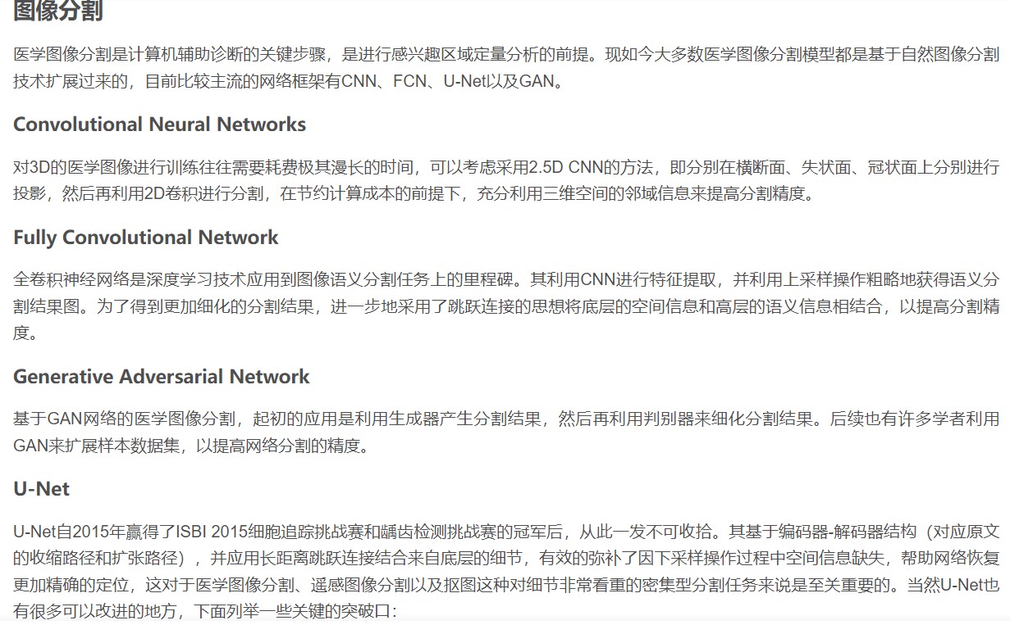

无监督单模态医学图像配准VoxelMorph

**论文题目：**An Unsupervised Learning Model for Deformable Medical Image Registration

**基本原理：**简单来说就是通过CNN学习图像的变形场，然后通过空间转换层得到moved 图像实现从moving图像到fixed图像的配准

**论文讲解：**<https://www.jianshu.com/p/e9f286a9b8b2>

**开源代码：**<https://github.com/voxelmorph/voxelmorph>

（基于pytorch的版本 <https://github.com/zuzhiang/VoxelMorph-torch>）

（<https://zhuanlan.zhihu.com/p/259742802>）

**网络框架：**假设F和M已经在预处理阶段进行仿射对齐。输入为M和F。神经网络计算出变形场φ，利用空间转换函数吧moving图像转换成为moved图像。评估Moved image 和fixed image的相似性，来优化整个网络。使用随机梯度下降来优化目标函数，我们称模型为Voxel-Morph

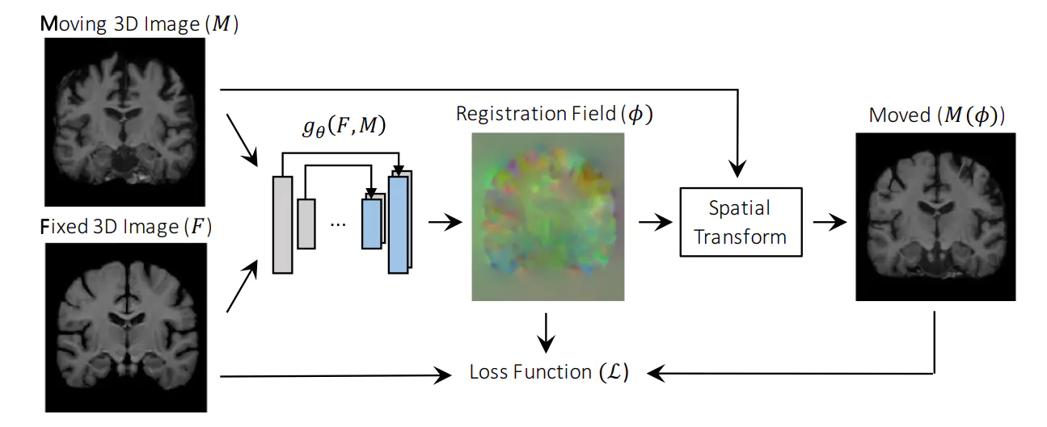

**Voxel-Morph 的CNN结构：**在每个编码器和解码器中使用卷积核为33*3的3D卷积然后Leaky ReLU激活。卷积层捕获输入图像对的层间特征，在编码器中，我们使用strided convolutions将空间维度减半，直到达到最小的层。编码器的连续层对输入的粗糙表示进行操作，类似于传统图像配准工作中使用的图像金字塔。

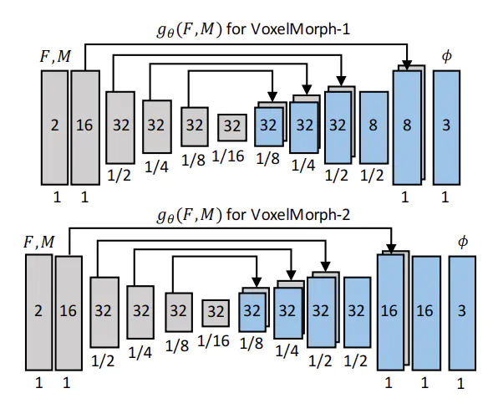

**数据集：**T1* MRI脑图

MS-net：使用深度学习简化脑部MRI图像，而不是直接使用使用深度学习方法生成形变场

**论文题目：**Deep morphological simplification network (MS-Net) for Brain MR Image Registration

**开源代码：**<https://github.com/Barnonewdm/MS-Net>

用于生成简化图像的深度学习代码

**基本原理：**两条支路（Trajectory，彩色箭头)各自逐渐简化固定图像和浮动图像，使得支路末尾的两张图相似又简单，容易配准；生成简单图像后再用Demons算法对相邻的图像进行配准生成形变场（橙色箭头），最后的形变场是所有形变场的迭代。用到的神经网络是最原始的Unet,创新点在于配准思想——利用简化的图像进行配准。

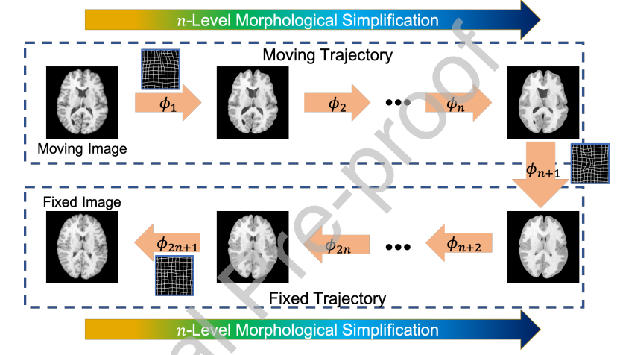

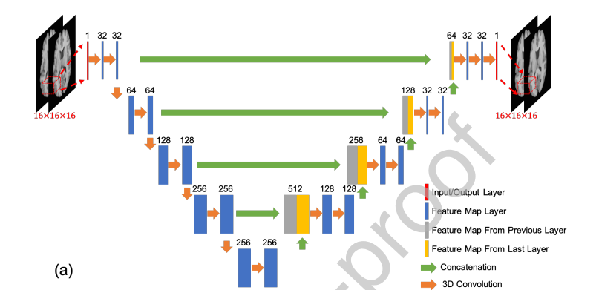

递归级联网络：递归级联网络是一个端到端的无监督模型，理论上它可以基于任意网络来做，当模型的级联的层数越多时，模型的效果越好。级联就是把多个子网络串联起来形成一个级联块，这些子网络可相同，也可不同。而递归就是把级联块重复的使用多次，并且所有级联块具有相同的参数

**论文题目：**Recursive Cascaded Networks for Unsupervised Medical Image Registration

**网络结构：**递归级联网络的每一层的输入都是经过前几层处理后的图像（warped image）和固定图像（fixed image），并且舍弃了逐层训练的方式，而是采用联合训练的方式，只在最后一层来计算 warped image 和 fixed image 之间的相似度，通过反向传播更新前面的所有层。这样一来，每一层只需要学习简单的变形场，所有层级联之后就达到很好的效果。

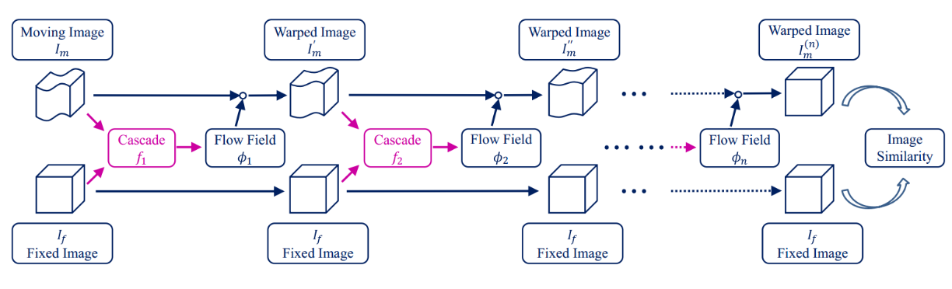

文章中递归级联网络所使用的基础网络是 **VTN 和 VoxelMorph**

**论文讲解：**<https://blog.csdn.net/zuzhiang/article/details/104929907>

**开源代码：**<https://github.com/ivan-jgr/recursive-cascaded-networks>

是基于tensorflow的实现

**数据集：**对肺部CT和脑MRI图像进行配准